RAPORT DE MONITORIZARE A BIODIVERSITĂȚII
AUGUST-OCTOMBRIE 2023
CARIERA CHEIA
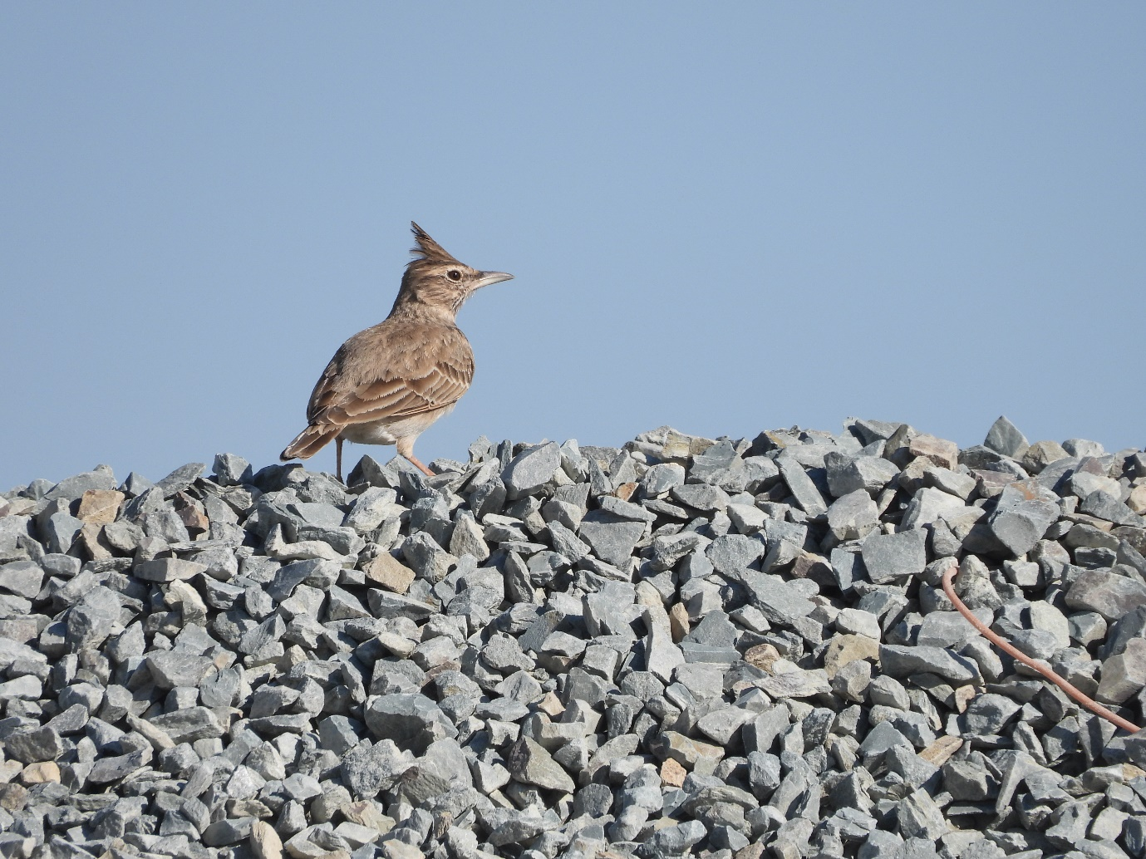

BENEFICIAR: DRUMURI JUDEȚENE CONSTANȚA S.A.
ELABORATOR: SC. TOPO MINIERA S.R.L.

I. Scop si obiective
Prezentul raport de monitorizare are drept scop analiza biodiversității locale în raport cu impactul potențial al perimetrului de exploatare “CHEIA” pe care îl are asupra mediului înconjurător prin activitățile de exploatare, cu precădere asupra florei și faunei specifice siturilor ROSPA0019 CHEILE DOBROGEI ȘI ROSCI0215 RECIFII JURASICI CHEIA
Prin termenul de monitorizare a mediului înțelegem un sistem de supraveghere, prognoză, avertizare și intervenție, care are în vedere evaluarea sistematica a dinamicii caracteristicilor calitative ale factorilor de mediu, în scopul cunoașterii stării de calitate și semnificației ecologice a acestora, evoluției și implicațiilor sociale ale schimbărilor produse, urmate de măsurile ce se impun. În principiu, activitatea de monitorizare presupune o supraveghere și un control al unui mare număr de elemente, definitorii pentru starea de sănătate a întregului mediu înconjurător. Dar, de multe ori ne interesează numai dinamica spațio-temporală a unui element sau doar a câtorva elemente din mediul natural.
Problema fundamentală a monitoringului ecologic constă în preîntâmpinarea acțiunilor negative rezultate din activitățile umane. Pentru aceasta trebuie apreciat sensul în care reacționează mediul înconjurător, evoluția subsistemelor care îl compun, totul efectuându-se pe baza de analize detaliate, sistematice și de lungă durată.
Necesitatea existenței monitoringului ecologic este legată de cunoașterea evoluției calității și cantității componentelor mediului; gruparea, selecționarea și corelarea informațiilor obținute pe diverse căi; obținerea de informații comparabile la scară locală, regională și globală; cunoașterea și evaluarea rapidă a situației în cazuri accidentale care au impact asupra mediului; acumularea de cunoștințe pentru stabilirea si fundamentarea acțiunilor de protecția mediului.
Raportul a fost întocmit pe baza datelor colectate din ieșirile în teren in zona supusă monitorizării. Observațiile s-au efectuat în perioada August – Octombrie 2023, atât pe teritoriul carierei, cât și în zonele învecinate acesteia, pentru o caracterizare cât mai precisă a diversității specifice care populează acest teritoriu, dar și modificările suferite de mediu în urma activităților de exploatare din zona studiată.

II. Zona de studiu
Localizare
Perimetrul de exploatare “CHEIA” este situată la limita Nord –Vestică a sitului ROSCI0215 Recifii Jurașici Cheia, la vest de localitatea Cheia.
Figura 1 – Localizarea geografică a perimetrului de exploatare
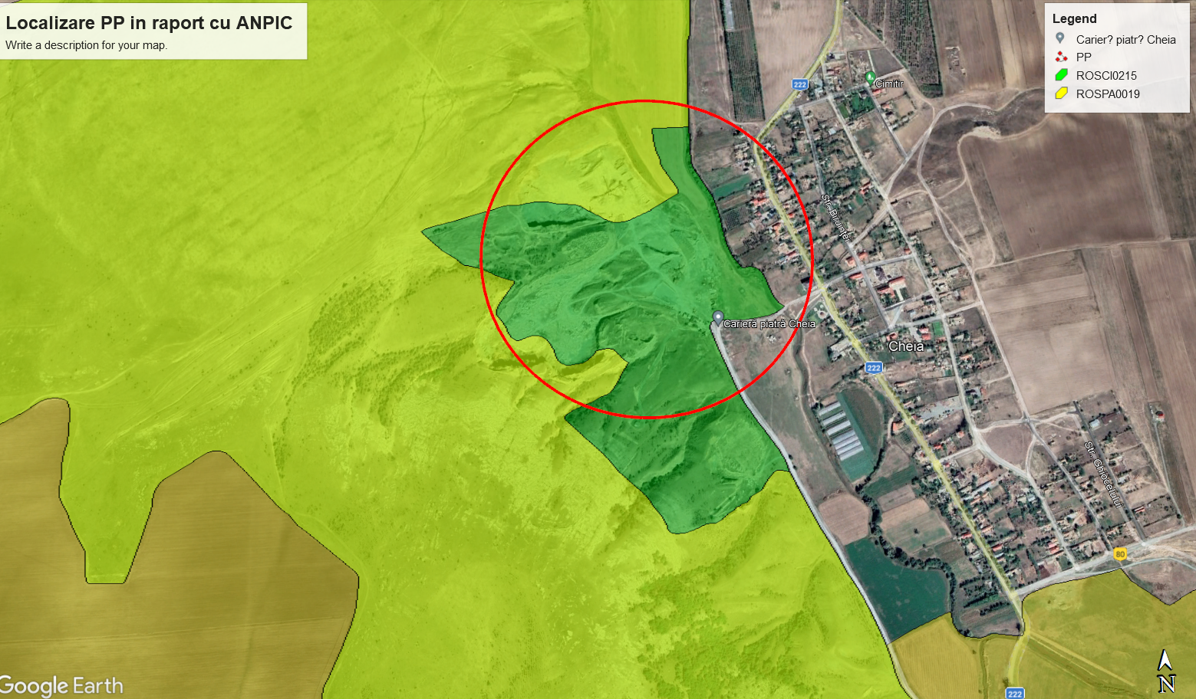
Figura 2 – Localizarea PP în raport cu Ariile Naturale Protejate de Interes Comunitar

III. Monitorizarea biodiversității
Perimetrul de exploatare “Cheia” este localizat în interiorul a doua situri Natura 2000, în extremitatea nord-vestică a acestora. De asemenea, zona studiată face parte din regiunea biogeografică stepică.
Monitorizarea biodiversității presupune inventarierea și studierea speciilor de floră și faună identificate local în zona supusă studiului. Zona studiată este reprezentată de amplasamentul carierei și terenurile adiacente, aceste terenuri constituind zona martor în observarea și analizarea schimbărilor și modificărilor apărute ca urmare a activitățiilor desfășurate în perimetrul de exploatare Cheia.
Au fost folosite diferite metode specifice fiecărui grup-țintă astfel:
1. Pentru vegetație, flora și habitate:
a) Metoda transectului liniar
b) Metoda căutării active
c) Metoda pătratelor de 1/1 m²
2. Pentru speciile de nevertebrate:
a) Metoda transectului liniar
b) Metoda suprafeței
c) Metoda punctului fix
3. Herpetofauna:
a) Transect vizual terestru diurn
4. Avifauna:
a) Metoda punctului fix
b) Metoda punctului favorabil (Vantage Point)
5. Mamifere:
a) Metoda transectelor
b) Metoda inventarierii semnelor de prezenta
c) Metoda inventarierii adăposturilor

Prezentul studiu cu privire la monitorizarea biodiversității din perimetrul de exploatare “CHEIA” s-a desfășurat în perioada August - Octombrie 2023 și a constat în deplasări pe teren pentru inventarierea speciilor de floră și faună prin metodele în vigoare, recomandate de specialiști. S-au folosit fișe standard pentru fiecare grup – țintă identificat și s-au fotografiat speciile observate.
În urma deplasărilor în teren au fost colectate date calitative, cu privire la prezența/absența speciilor. S-au efectuat deplasări lunare ținându-se cont de perioada cea mai favorabilă pentru fiecare grup – țintă. Raportat la perioada de observații specifică.

Tabelul 1 - Diagrama Gantt a deplasărilor pe teren pentru monitorizarea vegetației
Grup taxonomic / Sezon | Hiemal |  | Prevernal |  | Vernal |  | Estival |  | Serotinal |  |  | Autumnal |  | Hiemal
 | I | II | III | IV | V | VI | VI | VII | VII | VIII | IX | IX | X | XI | XII
Habitate-plante
Perioada optima

Pentru prezentul raport in vederea inventarierii florei și vegetației deplasările în teren s-au focalizat pe perioada 01.08.-30.10. 2023
Tabelul 2 – Graficul perioadelor de monitorizare în concordanță cu biologia și ecologia speciilor
Grupul taxonomic major | Ian. | Feb. | Mar. | Apr. | Mai | Iun. | Iul. | Aug. | Sept. | Oct. | Nov. | Dec.
Nevertebrate
Amfibieni
Reptile
Pasari cuibaritoare
Pasari sedentare
Pasari in pasaj
Pasari care ierneaza
Mamifere

Perioada optima
Perioada nefavorabila
Perioada suboptima
Pentru o inventariere cât mai bună a datelor cu privire la distribuția, frecvența și abundența populațiilor de păsări, perioadele de monitorizate au fost alese în raport cu metodologia recomandată de către specialiști.
O deosebită importanță au avut ieșirile realizate în timpul perioadei de migrație, deoarece a putut fi observată structura avifaunei ce ar putea folosi zona studiată în timpul pasajului, pentru a concluziona în ce măsură sunt afectate de activitatea de exploatare.

Vegetație și flora
Vegetația și flora identificată în zona studiată este reprezentată de 78 specii de plante, ce se regăsesc listate în tabelul atașat mai jos:
Tabelul 3 – Specii de floră și vegetație identificată la nivelul zonei studiate
Nr.crt | Specia | Familia | Sozologie
 |  |  | IUCN Red Lists | O.U.G. 57/2007 | Directiva 92/43/CEE
 | Achillea setacea | Asteraceae | NE | NE | NE
 | Adonis flammea | Papaveraceae | NE | NE | NE
 | Agropyron cristatum | Poaceae | LC | NE | NE
 | Ajuga chamaeptys | Lamiaceae | NE | NE | NE
 | Amaranthus albus | Amaranthaceae | NE | NE | NE
 | Amaranthus retroflexus | Amaranthaceae | NE | NE | NE
 | Artemisia campestris | Asteraceae | LC | NE | Anexa II
 | Astragalus onobrychis | Fabaceae | LC | NE | NE
 | Barbarea vulgaris | Brassicaceae | LC | NE | NE
 | Berteroa incana | Brassicaceae | NE | NE | NE
 | Bombycilaena erecta | Asteraceae | NE | NE | NE
 | Bromus sterilis | Poaceae | NE | NE | NE
 | Bromus tectorum | Poaceae | NE | NE | NE
 | Carduus acanthoides | Asteraceae | NE | NE | NE
 | Carthamus lanatus | Asteraceae | NE | NE | NE
 | Chenopodium album | Amaranthaceae | NE | NE | NE
 | Chenopodium vulvaria | Amaranthaceae | NE | NE | NE
 | Cichorium intybus | Asteraceae | LC | NE | NE
 | Consolida regalis | Ranunculaceae | NE | NE | NE
 | Crataegus monogyna | Rosaceae | LC | NE | NE
 | Cynodon dactylon | Poaceae | NE | NE | NE
 | Dactylis glomerata | Poaceae | NE | NE | NE
 | Daucus carota | Apiaceae | LC | NE | NE
 | Draba (Erophila) verna | Brassicaceae | NE | NE | NE
 | Echinops ritro ssp. ruthenicus | Asteraceae | NE | NE | NE
 | Echium italicum | Boraginaceae | NE | NE | NE
 | Elymus repens | Poaceae | NE | NE | NE
 | Eragrostis minor | Poaceae | NE | NE | NE
 | Erodium cicutarium | Geraniaceae | NE | NE | NE
 | Eryngium campestre | Apiaceae | NE | NE | NE
 | Euphorbia agraria | Euphorbiaceae | NE | NE | NE
 | Euphorbia nicaeensis | Euphorbiaceae | NE | NE | NE
 | Falcaria vulgaris | Apiaceae | NE | NE | NE
 | Festuca pseudovina | Poaceae | NE | NE | NE
 | Festuca valesiaca | Poaceae | NE | NE | NE
 | Galium glaucum | Rubiaceae | NE | NE | NE
 | Galium humifusum | Rubiaceae | NE | NE | NE
 | Geranium pusillum | Geraniaceae | NE | NE | NE
 | Glaucium corniculatum | Papaveraceae | LC | NE | NE
 | Heliotropium europaeum | Boraginaceae | NE | NE | NE
 | Hordeum murinum | Poaceae | LC | NE | NE
 | Koeleria macrantha | Poaceae | NE | NE | NE
 | Lamium amplexicaule | Lamiaceae | NE | NE | NE
 | Lepidium (Cardaria) draba | Brassicaceae | NE | NE | NE
 | Lepidium campestre | Brassicaceae | LC | NE | NE
 | Linaria vulgaris | Scrophulariaceae | NE | NE | NE
 | Linum austriacum | Linaceae | NE | NE | NE
 | Lysimachia arvensis | Primulaceae | NE | NE | NE
 | Marrubium peregrinum | Lamiaceae | NE | NE | NE
 | Marrubium vulgare | Lamiaceae | NT | NE | NE
 | Myosotis arvensis | Boraginaceae | NE | NE | NE
 | Nigella arvensis | Ranunculaceae | NE | NE | NE
 | Poa annua | Poaceae | LC | NE | NE
 | Poa bulbosa | Poaceae | NE | NE | NE
 | Polygonum aviculare | Polygonaceae | LC | NE | NE
 | Potentilla argentea | Rosaceae | NE | NE | NE
 | Salvia nemorosa | Lamiaceae | NE | NE | NE
 | Scleranthus annuus | Caryophyllaceae | NE | NE | NE
 | Sclerochloa dura | Poaceae | NE | NE | NE
 | Setaria viridis | Poaceae | NE | NE | NE
 | Sonchus asper | Asteraceae | NE | NE | NE
 | Sorghum halepense | Poaceae | NE | NE | NE
 | Stipa pennata | Poaceae | NE | NE | NE
 | Stippa capillata | Poaceae | NE | NE | NE
 | Taraxacum officinale | Asteraceae | LC | NE | NE
 | Taraxacum serotinum | Asteraceae | NE | NE | NE
 | Teucrium polium ssp. capitatum | Lamiaceae | NE | NE | NE
 | Tribulus terrestris | Zygophyllaceae | LC | NE | NE
 | Trifolium campestre | Fabaceae | NE | NE | NE
 | Trifolium pratense | Fabaceae | LC | NE | NE
 | Urtica dioica | Urticaceae | LC | NE | NE
 | Valerianella locusta | Valerianaceae | NE | NE | NE
 | Verbascum phlomoides | Scrophulariaceae | LC | NE | NE
 | Veronica persica | Scrophulariaceae | NE | NE | NE
 | Veronica prostrata | Scrophulariaceae | NE | NE | NE
 | Viola arvensis | Violaceae | LC | NE | NE
 | Xanthium spinosum | Asteraceae | NE | NE | NE
 | Xeranthemum annuum | Asteraceae | NE | NE | NE

Din punct de vedere taxonomic, familia cea mai reprezentativă pentru zona studiată este familia Poaceae, care numară 18 specii de plante, fiind urmată de familia Asteraceae cu 12 specii, familia Lamiaceae cu 6 specii și familia Brassicaceae cu câte 5 specii reprezentative. Cele mai multe familii taxonomice sunt slab reprezentate, 2 dintre acestea având câte 4 specii, 3 familii câte 3 specii, 6 familii câte 2 specii și 8 dintre acestea cu câte o singură specie reprezentativă.

Figura nr. 3 Compoziția pe familii taxonomice a plantelor identificate

Analiza sozologică a vegetației identificată reprezintă ansamblul informațional referitor la categoriile de protecție și periclitare conform IUCN Red Lists, Ordonanța de Urgenta nr. 57/2007, și Directiva 92/43/CEE a Consiliului din 21 mai 1992 privind conservarea habitatelor naturale și a speciilor de faună și floră sălbatică.
Astfel, conform IUCN Red Lists, 18 specii de plante regăsite în teren sunt catalogate ca fiind Least Concern (LC) – Nepericlitat. Populațiile acestora sunt stabile și nu prezintă declinuri.

Fig. Nr. 4 – Analiza statutului de periclitare conform IUCN Red Lists
Observațiile asupra acestor specii au fost efectuate în zona de vest a perimetrului analizat, la o distanță de aproximativ 300 de metri față de perimetrul exploatării.
Suprafața de vegetație la nivelul căreia au fost identificate speciile de plante menționate anterior nu se află sub impactul exploatării, însă, vegetația este puternic degradată ca urmare a supra-pășunatului.

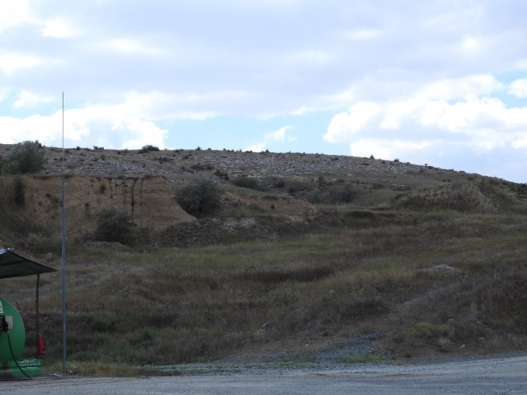
Foto. nr.1 Aspect al vegetației în vecinătatea amplasamentului
Fauna de nevertebrate
Insectele reprezintă cel mai important grup de nevertebrate întâlnite în zonă. Speciile de insecte identificate în zona de studiu aparțin principalelor ordine de insecte terestre – Odonata (libelule), Orthoptera (lăcuste și cosași), Heteroptera (ploșnițe), Coleoptera (gândaci), Lepidoptera (fluturi), Diptera (muște și țânțari), Hymenoptera (viespi, bondari, albine, furnici). Alături de acestea, în zonă apar și specii ale unor ordine ca Mecoptera și Neuroptera. În deplasările de teren efectuate în zona supusa monitorizării, nu au fost identificate specii de insecte incluse în OUG 57/2007 cu modificările și completările ulterioare sau/și în anexele Directivei 92/43/ Consiliul CEE.
Odonata (libelule). Dintre libelule, în zonă sunt prezente specii ale genurilor Calopteryx și Orthetrum. Faptul că în zonă există habitate unde se pot dezvolta o serie de insecte antropofile (în special diptere), favorizează indirect prezența odonatelor, ca și prădători ai acestora din urmă.
Himenopterele (viespi, albine, bondari, furnici). Speciile vegetale segetale ca și plantele din zonele de la marginea culturilor atrag de regulă un număr însemnat de himenoptere, între care se remarcă specii de albine solitare, alături de albine domestice, bondari și viespi, toate prezente atât în habitatele din proximitatea carierei cât și în zonele antropizate din vecinătatea acesteia. Având în vedere tipul de habitat la care ne referim, coleopterele sunt reprezentate prin specii relativ puține. Ca urmare, gândacii sunt reprezentați în habitate ca cel analizat prin specii de carabide – Carabus violaceus, harpalide – Harpalus sp., scarabeide – în special cărăbuşei din genurile Anisoplia, Rhizithrogus sau Amphimalon.
Lepidopterele (fluturii) identificate nu au reliefat prezența unor specii rare, protejate. Au fost reprezentați de specii comune, caracteristice ecosistemelor ruderalizate.
Diptera (muște, țânțari). Dipterele sunt reprezentate de specii caracteristice zonelor antropizate. Muștele sunt cele mai comune în locuri antropizate toate legate de substanțe organice de origine menajera.
Tabelul 4 – Specii de nevertebrate identificate
Specia | Ordinul | Statut conservativ |  |  | Prezenta in FS al ROSCI0215
 |  | IUCN Red Lists | O.U.G. 57/2007 | Directiva 92/43/CEE
Gryllus campestre | Orthoptera | LC | Anexa 4A | Anexa IV | NU
Locusta migratoria | Orthoptera | LC | Anexa 4A | Anexa IV | NU
Oedaleus decorus | Orthoptera | LC | NE | NE | NU
Calliptamus italicus | Orthoptera | LC | NE | NE | NU
Decticus verucivorus | Orthoptera | NE | NE | NE | NU
Acrida hungarica | Orthoptera | NE | NE | NE | NU
Aiolopus thalassinus | Orthoptera | LC | NE | NE | NU
Pieris brassicae | Lepidoptera | LC | NE | NE | NU
Colias croceus | Lepidoptera | NE | NE | NE | NU
Polyommatus icarus | Lepidoptera | LC | NE | NE | NU
Lycaena thersamon | Lepidoptera | LC | NE | NE | NU
Coemonympha pamphilus | Lepidoptera | NE | NE | NE | NU
Vanessa cardui | Lepidoptera | LC | NE | NE | NU
Brintesia circe | Lepidoptera | LC | NE | NE | NU
Autographa gamma | Lepidoptera | NE | NE | NE | NU
Macroglossum stellatarum | Lepidoptera | NE | NE | NE | NU
Aglais io | Lepidoptera | LC | NE | NE | NU
Hyles euphorbiae | Lepidoptera | NE | NE | NE | NU
Calopteryx virgo | Odonata | LC | NE | NE | NU
Orthetrum brunneum | Odonata | LC | NE | NE | NU
Carabus violaceus | Coleoptera | NE | NE | NE | NU
Harpalus affinis | Coleoptera | NE | NE | NE | NU
Coccinella septempunctata | Coleoptera | NE | NE | NE | NU
Hippodamia tredecimpunctata | Coleoptera | NE | NE | NE | NU
Culex pipiens | Diptera | NE | NE | NE | NU
Tabanus bovinus | Diptera | NE | NE | NE | NU
Musca domestica | Diptera | NE | NE | NE | NU
Sarcophaga carnaria | Diptera | NE | NE | NE | NU
Volucella zonaria | Diptera | LC | NE | NE | NU
Camponotus vagus | Hymenoptera | NE | NE | NE | NU
Scolia hirta | Hymenoptera | NE | NE | NE | NU
Apis melifera | Hymenoptera | NE | NE | NE | NU
Vespula germanica | Hymenoptera | NE | NE | NE | NU
Xylocopa violacea | Hymenoptera | LC | NE | NE | NU

Din punct de vedere taxonomic, ordinul ce cuprinde cele mai multe specii dintre cele identificate este Lepidoptera cu 11 specii reprezentative. Acesta este urmat de ordinul Orthoptera cu 7 specii, Coleoptera cu 4 specii, Diptera cu 5 specii, Hymenoptera cu 5 specii și Odonata cu 2 specii reprezentative.

Fig. 5. Repartizarea nevertebratelor identificate pe ordine

Herpetofauna
Au fost parcurse transecte liniare vizuale și auditive diurne în scopul identificării speciilor de amfibieni și reptile ce populează zona studiată. Folosind această metodologie au fost identificate 2 specii de reptile ce se găsesc listate în tabelul de mai jos:

Tabelul 5 – Specii de herpetofauna identificate
Specia | Ordinul | Statut conservativ
 |  | IUCN Red Lists | O.U.G. 57/2007 | Directiva 92/43/CEE
Podarcis tauricus | Squamata | LC | Anexa 4A | Anexa IV
Lacerta viridis | Squamata | LC | Anexa 4A | Anexa IV

Speciile de herpetofaună identificate sunt caracteristice zonei analizate, specii comune cu valențe ecologice largi, adaptate la supraviețuirea în habitate modificate antropic.
În cadrul monitorizărilor nu au fost identificate specii de herpetofaună de interes comunitar.

Avifauna
Ca si metodologie în identificarea și monitorizarea populațiilor de păsări din zona supusă studiului, au fost parcurse atât transecte liniare vizuale diurne, cât și Vantage Point, unde s-au ales zonele înalte de pe dealul Asan care să ofere observatorului o rază vizuală cât mai mare. Astfel, au fost identificate 48 specii de păsări, ce constituie avifauna locală, și se regăsesc enumerate în tabelul mai jos atașat:
Tabelul 6 – Specii de păsări identificate
Nr. crt. | Specia | Ordin | Fenologie | Statut conservativ
 |  |  |  | IUCN Red Lists | O.U.G. 57/2007 | Directiva 2009/147/CEE
 | Accipiter gentilis | Accipitriformes | S | LC | NE | NE
 | Alauda arvensis | Passeriformes | PM | LC | Anexa 5B | Anexa II
 | Athene noctua | Strigiformes | S | LC | Anexa 4B | NE
 | Buteo buteo | Accipitriformes | S | LC | NE | NE
 | Buteo rufinus | Accipitriformes | PM | LC | Anexa 3 | Anexa I
 | Calandrella brachydactyla | Passeriformes | OV | LC | Anexa 3 | Anexa I
 | Carduelis carduelis | Passeriformes | S | LC | NE | NE
 | Ciconia ciconia | Ciconiiformes | OV | LC | Anexa 3 | Anexa I
 | Circus aeruginosus | Accipitriformes | PM | LC | Anexa 3 | Anexa I
 | Circateus gallicus | Accipitriformes | OV | NE | NE | NE
 | Circus pygargus | Accipitriformes | OV | LC | Anexa 3 | Anexa I
 | Coloeus monedula | Passeriformes | S | NE | NE | NE
 | Columba livia domestica | Columbiformes | S | NE | NE | NE
 | Columba palumbus | Columbiformes | OV | LC | Anexa 5C | Anexa II
 | Coracias garrulus | Coraciiformes | OV | LC | Anexa 3 | Anexa I
 | Corvus cornix | Passeriformes | S | NE | Anexa 5C | NE
 | Corvus frugilegus | Passeriformes | S | VU | Anexa 5C | Anexa II
 | Corvus monedula | Passeriformes | S | LC | Anexa 5C | Anexa II
 | Cuculus canorus | Cuculiformes | OV | LC | NE | NE
 | Delichon urbicum | Passeriformes | OV | LC | NE | NE
 | Emberiza calandra | Passeriformes | PM | LC | Anexa 4B | NE
 | Emberiza hortulana | Passeriformes | PM | LC | Anexa 3 | Anexa I
 | Erithacus rubecula | Passeriformes | OV | LC | Anexa 4B | NE
 | Falco subbuteo | Falconiformes | OV | LC | Anexa 4B | NE
 | Falco tinnunculus | Falconiformes | S | LC | Anexa 4B | NE
 | Falco vespertinus | Falconiformes | OV | VU | Anexa 3 | Anexa I
 | Ficedula parva | Passeriformes | OV | LC | Anexa 3 | Anexa I
 | Fringilla coelebs | Passeriformes | PM | LC | NE | NE
 | Galerida cristata | Passeriformes | S | LC | NE | NE
 | Hieraaetus pennatus | Accipitriformes | OV | LC | Anexa 3 | Anexa I
 | Hirundo rustica | Passeriformes | OV | LC | NE | NE
 | Lullula arborea | Passeriformes | OV | LC | Anexa 3 | Anexa I
 | Melanocorypha calandra | Passeriformes | S | LC | Anexa 3 | Anexa I
 | Merops apiaster | Coraciiformes | OV | LC | Anexa 4B | NE
 | Motacilla alba | Passeriformes | PM | LC | Anexa 4B | NE
 | Motacilla flava | Passeriformes | OV | LC | Anexa 4B | NE
 | Oenanthe oenanthe | Passeriformes | OV | LC | NE | NE
 | Oenanthe pleschanka | Passeriformes | OV | LC | Anexa 3 | Anexa I
 | Parus major | Passeriformes | S | LC | NE | NE
 | Passer domesticus | Passeriformes | S | LC | NE | NE
 | Passer hispaniolensis | Passeriformes | OV | LC | Anexa 4B | NE
 | Phasianus colchicus | Galliformes | S | LC | Anexa 5D | Anexa II
 | Pica pica | Passeriformes | S | LC | Anexa 5C | Anexa II
 | Riparia riparia | Passeriformes | OV | LC | NE | NE
 | Streptopelia decaocto | Columbiformes | S | LC | Anexa 5C | Anexa II
 | Sturnus vulgaris | Passeriformes | PM | LC | Anexa 5C | Anexa 5C
 | Streptopelia turtur | Columbiformes | OV | VU | Anexa 5C | Anexa II
 | Upupa epops | Bucerotiformes | OV | LC | Anexa 4B | NE

Foto. nr. 2 Galerida cristata Foto. nr. 3 Buteo buteo
Foto. nr. 4 Circaetus gallicus Foto. nr. 5 Columba livia domestica

Analiza taxonomică a speciilor identificate se bazează pe gruparea acestora în ordine taxonomice, pentru a putea observa compoziția avifaunei. Astfel, graficul de mai jos reprezintă totalul speciilor identificate, unde se disting ordinele dominante și cele recedente.
Astfel, cele 48 de specii avifaunistice aparțin la 10 ordine taxonomice. Ordinul Passeriformes este cel mai bine reprezentat, fiind și cel mai bogat ordin avifaunistic și numără un total de 27 de specii de păsări, urmat de Ordinul Accipitriformes cu un număr de 7 specii.

Figura 6 – Analiza taxonomică a speciilor de păsări identificate

Avifenologic vorbind, observăm că cea mai mare parte din speciile identificate sunt catalogate ca oaspeți de vară, regăsindu-se pe teritoriul țării noastre în toate perioadele anului. Speciile sedentare constituie a doua categorie fenologică bine reprezentată dintre cele 48 de specii de păsări identificate. Speciile parțial migratoare, ce efectuează migrații pe distanțe scurte sau care migrează doar cu o parte din efectivul populațional, este destul de slab reprezentată și este urmată de categoria oaspeților de iarnă.

Figura 7 – Analiza avifenologică

Dintre speciile identificate în teren, 13 dintre acestea sunt regăsite în Anexa 3 a Ordonanței de Urgență nr. 57/2007, 10 sunt enumerate în Anexa 4B, 8 sunt enumerate în Anexa 5C, și câte o singură specie în Anexa 5B și Anexa 5D. Un total de 15 specii dintre cele identificate nu prezintă statut de protecție, nefiind regăsite în acest document normativ ce are drept scop protecția și conservarea biodiversității.

Figura 8 – Analiza statutului de protecție conform OUG 57/2007

Mamifere
Evaluarea prezenței mamiferelor în zona supusa studiului s-a realizat prin metoda inventarierii semnelor de prezență, care constă în urme, vizuini, marcaje, mușuroaie de pământ (în cazul speciilor subterane, ex. T. europaea). Precizăm că au fost identificate specii și în mod direct, prin indivizii observați.

Tabelul 7– Speciile de mamifere identificate
Specia | Ordinul | Statut conservativ
 |  | IUCN Red Lists | O.U.G. 57/2007 | Directiva 92/43/CEE
Vulpes vulpes | Carnivora | LC | Anexa 5B | NE
Microtus arvalis | Rodentia | LC | NE | NE
Lepus europaeus | Lagomorpha | LC | Anexa 5B | NE
Capreolus capreolus | Artiodactyla | LC | Anexa 5B | NE
Spermophilus citellus | Rodentia | EN | Anexa 3 | Anexa II, IV
Talpa europea | Soricomorpha | LC | NE | NE

Speciile de mamifere identificate au statut de preocupare minimă în IUCN Red Lists. Dintre acestea 3 specii se regăsesc în Anexa 5B a Ordonanței de Urgență nr. 57/2007, și nu sunt menționate în Directiva “Habitate”. O singură specie identificată in habitatele din vecinătatea amplasamentului este listată în O.U.G. 57/2007 Anexa 3 și prezentă în formularul standard al ariei ROSCI0215.
Foto. nr. 6 Spermophilus citellus

VI. Concluzii
- Raportându-ne la studiile anterioare, diversitatea specifică și structura florei și faunei locale nu a suferit declinuri populaționale, acest lucru se constată prin prezența unui număr mare de specii care folosesc zona studiată pentru hrănire, odihnă și reproducere. Analiza și aspectele prezentate anterior denotă faptul că impactul activităților desfășurate în perimetrul de exploatare “Cheia” asupra biodiversității este nesemnificativ.
- Zona studiată servește în special ca teritoriu de hrănire pentru speciile avifaunistice; s-a constatat că răpitoarele de zi tranzitează frecvent perimetrul în căutare de hrană. Concluzionăm că activitatea extractivă nu duce la fragmentarea teritoriului de hrănire.
- Speciile identificate în timpul migrației de toamnă nu au prezentat modificări etologice în timpul activității de exploatare, pasările nu prezintă modificări comportamentale precum schimbarea direcției de zbor sau a înălțimii în zbor, sunete de alertă, opriri din migrație. Efectivele surprinse în perioada migrațiilor sau în pasaj și-au continuat zborul, nefiind influențate de impactul carierei.
- Plasticitatea comportamentală a speciilor de păsări identificate asigură orientarea acestora către zonele cu o abundență de hrană ridicată, care să satisfacă nevoile lor atât pentru întreţinere cât și pentru reproducere.
- Vegetația identificată nu prezintă elemente de interes comunitar în zona amplasamentului perimetrului de exploatare.
- Herpetofauna este reprezentată de 2 specii de reptile.
- Speciile de mamifere au fost observate prin metoda inventarierii semnelor de prezență, care constă în urme, vizuini, marcaje, mușuroaie de pământ (în cazul speciilor subterane, ex. T. europaea). Precizăm că au fost identificate specii și în mod direct, prin indivizi observați.
- Speciile de mamifere identificate au statut de preocupare minimă în IUCN Red Lists. Trei dintre speciile de mamifere se regăsesc în Anexa 5B a Ordonanței de Urgență nr. 57/2007, și nu sunt menționate în Directiva “Habitate”, cu excepția speciei Spermophilus citellus (popândăul), specie prezentă în Formularul Standard al sitului ROSCI0215.
- Ca și concluzie finală, diversitatea floristică și faunistică ce se regăsește în zona supusă studiului de monitorizare nu a suferit un declin al populațiilor, prezentând efective stabile. De asemenea, menționăm că frecvența și abundența speciilor înregistrate la nivel local nu influențează frecvența și abundena speciilor la nivelul siturilor Natura 2000.

Colectiv elaborare documentație

S.C. TOPO MINIERA S.R.L., certificat de atestare seria RGX, nr. 203/13.04.2022, expert atestat – nivel principal, pentru elaborare documentații de Rim-2, rim-3, rim-11c, rim-12, rm-1, rm-2, rm-3, rm-13b, bm-1, bm-2, ea, mb;

Dr. Biolog ELENA BUHACIUC – IONIȚĂ - expert atestat – nivel principal Certificat de atestare, seria RGX nr. 212/05.05.2022 pentru elaborare documentații de RIM-2, RIM-3, RIM-11a, EA, MB.,

Ing. Ecolog MSc. OLĂREȚ VALENTIN

Biolog MSc. ION ADRIANA-NICOLETA

Biolog BUMBARU DAN-VIOREL

